ΠΑΡΑΡΤΗΜΑ Ι
Για τον υπολογισμό του προσφερόμενου ποσοστού έκπτωσης θα χρησιμοποιηθεί ως βάσει η μέση τιμή πώλησης πετρελαίου θέρμανσης στην Επικράτεια που δημοσίευσε το Παρατηρητήριο Τιμών Καυσίμων την ημέρα σύνταξης της παρούσας.
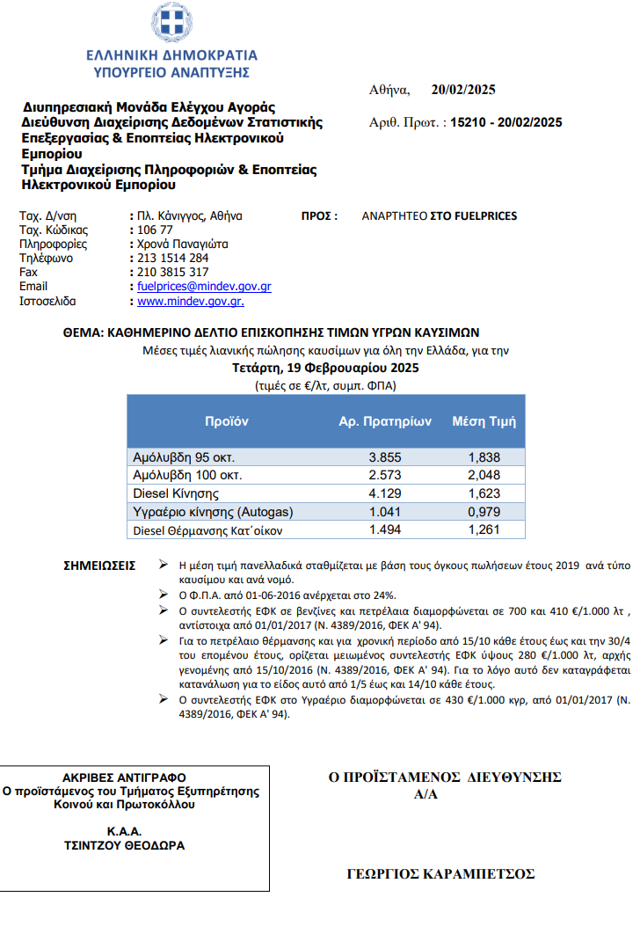

ΠΑΡΑΡΤΗΜΑ ΙΙ

ΠΕΡΙΕΧΟΜΕΝΑ ΦΑΚΕΛΟΥ ΠΡΟΣΦΟΡΑΣ

- ΥΠΟΔΕΙΓΜΑ ΑΙΤΗΣΗΣ ΥΠΟΒΟΛΗΣ ΠΡΟΣΦΟΡΑΣ

Αθήνα ……/……/2025

ΠΡΟΣ
ΟΡΓΑΝΙΣΜΟ ΦΥΣΙΚΟΥ ΠΕΡΙΒΑΛΛΟΝΤΟΣ
ΚΑΙ ΚΛΙΜΑΤΙΚΗΣ ΑΛΛΑΓΗΣ

ΘΕΜΑ: Υποβολή προσφοράς για την υπ’ αριθμ…………. Πρόσκληση: ΤΜΗΜΑ :(…..) Προμήθεια καυσίμων για το έτος 2025- ΔΡΑΣΕΙΣ LIFE22-NAT-EL-LIFE MareNatura»

Επωνυμία:

ΑΦΜ/ΔΟΥ:
Διεύθυνση Έδρας:
Τηλέφωνα επικοινωνίας :
E- mail:
Υπεύθυνος επικοινωνίας:

Με την παρούσα υποβάλλουμε προσφορά για την ανωτέρω πρόσκληση και δηλώνουμε ότι αποδεχόμαστε πλήρως τους όρους αυτής.

Ο/Η Αιτ…..

(Υπογραφή και Σφραγίδα)

2. ΥΠΟΔΕΙΓΜΑ ΟΙΚΟΝΟΜΙΚΗΣ ΠΡΟΣΦΟΡΑΣ

ΠΡΟΣ:

ΟΡΓΑΝΙΣΜΟ ΦΥΣΙΚΟΥ ΠΕΡΙΒΑΛΛΟΝΤΟΣ ΚΑΙ ΚΛΙΜΑΤΙΚΗΣ ΑΛΛΑΓΗΣ

ΟΝΟΜΑΣΙΑ ΕΠΙΧΕΙΡΗΣΗΣ:

ΔΙΕΥΘΥΝΣΗ ΕΠΙΧΕΙΡΗΣΗΣ :

Α.Φ.Μ. ΕΠΙΧΕΙΡΗΣΗΣ :

ΤΗΛΕΦΩΝΟ/MAIL ΕΠΙΚΟΙΝΩΝΙΑΣ:

ΘΕΜΑ: Οικονομική Προσφορά για την :(…..) Προμήθεια καυσίμων για το έτος 2025- ΔΡΑΣΕΙΣ LIFE22-NAT-EL-LIFE MareNatura»
ΑΑ | ΤΜΗΜΑ | ΕΙΔΟΣ | ΠΟΣΟΣΤΟ ΕΚΠΤΩΣΗΣ % (αριθμητικώς)
ΠΟΣΟΣΤΟ ΕΚΠΤΩΣΗΣ % ΟΛΟΓΡΑΦΩΣ :

ΔΙΑΡΚΕΙΑ ΙΣΧΥΟΣ ΟΙΚΟΝΟΜΙΚΗΣ ΠΡΟΣΦΟΡΑΣ: τρεις (03) μήνες από την επομένη της καταληκτικής ημερομηνίας υποβολής της.

Ο Νόμιμος Εκπρόσωπος :………………………………
Ημερομηνία :…….…………………..

(Υπογραφή-Σφραγίδα

3. ΦΥΛΛΟ ΣΥΜΜΟΡΦΩΣΗΣ

Οδηγίες συμπλήρωσης :
Για την προμήθεια συμπληρώνεται και υπογράφεται το Φύλλο Συμφωνίας με τις Τεχνικές και Λοιπές Απαιτήσεις.
Στη Στήλη «ΠΡΟΔΙΑΓΡΑΦΗ», περιγράφονται αναλυτικά οι αντίστοιχοι (τεχνικοί όροι, υποχρεώσεις ή επεξηγήσεις) για τις οποία θα πρέπει να δοθούν αντίστοιχες απαντήσεις. Αν στη στήλη «ΑΠΑΙΤΗΣΗ» έχει συμπληρωθεί η λέξη «ΝΑΙ» τότε η αντίστοιχη προδιαγραφή είναι υποχρεωτική για τον προσφέροντα, θεωρούμενη ως απαράβατος όρος σύμφωνα με την παρούσα πρόσκληση.
Προσφορές που δεν καλύπτουν πλήρως απαράβατους όρους απορρίπτονται ως απαράδεκτες.
Στη στήλη «ΑΠΑΝΤΗΣΗ» σημειώνεται η απάντηση του προσφέροντος.
Τονίζεται ότι είναι υποχρεωτική η απάντηση σε όλες τις τεχνικές προδιαγραφές και η παροχή όλων των πληροφοριών που ζητούνται. Η αρμόδια Επιτροπή θα αξιολογήσει τα παρεχόμενα από τους προσφέροντες στοιχεία κατά την αξιολόγηση των Τεχνικών Προσφορών.
ΦΥΛΛΟ ΣΥΜΦΩΝΙΑΣ ΜΕ ΤΙΣ ΤΕΧΝΙΚΕΣ ΚΑΙ ΛΟΙΠΕΣ ΑΠΑΙΤΗΣΕΙΣ
Τεχνικές Προδιαγραφές | Απαίτηση | Απάντηση
Τα υπό προμήθεια υγρά καύσιμα πρέπει να είναι ποιότητας όμοιας με εκείνη που παράγουν τα Ελληνικά Κρατικά Διυλιστήρια και θα πληρούν τις ισχύουσες προδιαγραφές που ορίζονται από το Ανώτατο Χημικό Συμβούλιο του Γενικού Χημείου του Κράτους ή ισοδύναμου οργανισμού άλλων κρατών μελών τις Ε.Ε | ΝΑΙ
Ύπαρξη πρατηρίων ικανών να εξυπηρετήσουν τις ανάγκες των Μονάδων Διαχείρισης του ΟΦΥΠΕΚΑ. | ΝΑΙ
Υποβολή καταλόγου με τουλάχιστον ένα σημείο πώλησης των ειδών που προσφέρει ο Ανάδοχος (πρατήριο υγρών καυσίμων) – είτε δικό του είτε συνεργαζόμενο – το οποίο θα βρίσκεται σε κάθε περιοχή του τμήματος για το οποίο υποβάλλεται η προσφορά | ΝΑΙ
Τα καύσιμα θα πρέπει να είναι απαλλαγμένα από προσμίξεις | ΝΑΙ
Το πετρέλαιο κίνησης θα καλύπτει τις προδιαγραφές που ορίζονται στο ΦΕΚ1507/Β/04.05.2012.  Η βενζίνη (αμόλυβδη 95 οκτανίων) θα καλύπτει τις προδιαγραφές που ορίζονται στο ΦΕΚ 1531/Β/16.10.2003 | ΝΑΙ
Το πετρέλαιο κίνησης θα πρέπει να είναι κατάλληλο για χρήση στους διάφορους κινητήρες DIESEL. Θα είναι μίγμα υδρογονανθράκων, καθαρό, διαυγές και δεν θα πρέπει να περιέχει νερό ή άλλες ξένες ύλες σε ποσοστά μεγαλύτερα των προβλεπομένων. | ΝΑΙ
Η βενζίνη θα πρέπει να είναι κατάλληλη για χρήση στους διάφορους τύπους βενζινοκινητήρων που έχουν σχεδιαστεί να λειτουργούν με αμόλυβδη βενζίνη. Η αμόλυβδη βενζίνη θα είναι κλάσμα πετρελαίου καθαρό, διαυγές και δεν θα περιέχει νερό, ιζήματα, αιωρούμενα συστατικά ή άλλες ξένες ύλες. | ΝΑΙ

Ο Νόμιμος Εκπρόσωπος :………………………………
Ημερομηνία :…….…………………..
ΣΦΡΑΓΙΔΑ

4. ΥΠΕΥΘΥΝΗ ΔΗΛΩΣΗ

ΥΠΕΥΘΥΝΗ ΔΗΛΩΣΗ

^{(άρθρο 8 Ν.1599/1986)}
Η ακρίβεια των στοιχείων που υποβάλλονται με αυτή τη δήλωση μπορεί να ελεγχθεί με βάση το αρχείο άλλων υπηρεσιών (άρθρο 8,
παρ. 4 Ν. 1599/1986)
ΠΡΟΣ⁽¹⁾: | Οργανισμό Φυσικού Περιβάλλοντος και Κλιματικής Αλλαγής (Ο.ΦΥ.ΠΕ.Κ.Α.)
Ο – Η Όνομα: |  |  |  |  |  |  | Επώνυμο:
Όνομα και Επώνυμο Πατέρα:
Όνομα και Επώνυμο Μητέρας:
Ημερομηνία γέννησης⁽²⁾:
Τόπος Γέννησης:
Αριθμός Δελτίου Ταυτότητας: |  |  |  |  |  |  |  | Τηλ:
Τόπος Κατοικίας: |  |  |  |  | Οδός: |  |  |  |  |  |  | Αριθ: |  | ΤΚ:
Αρ. Τηλεομοιοτύπου (Fax): |  |  |  |  |  |  |  |  | Δ/νση Ηλεκτρ. Ταχυδρομείου  (Ε-mail):

Με ατομική μου ευθύνη και γνωρίζοντας τις κυρώσεις ⁽³⁾, που προβλέπονται από της διατάξεις της παρ. 6 του άρθρου 22 του Ν. 1599/1986, δηλώνω ότι (ως νόμιμος εκπρόσωπος της εταιρείας ………………………………………………….. εφόσον πρόκειται για εταιρεία)
1. Έλαβα γνώση και αποδέχομαι πλήρως και ανεπιφυλάκτως όλους τους όρους των τεχνικών προδιαγραφών όπως περιγράφονται στην με αρ. πρωτ. …..……/…..…-…….…-2025 (ΑΔΑΜ:……..………………………….…)Πρόσκληση του Ο.ΦΥ.ΠΕ.Κ.Α.
2. Δεν έχω διαπράξει αδίκημα σχετικό με την άσκηση της επαγγελματικής μου δραστηριότητας και για τα αδικήματα που προβλέπονται στο άρθρο 73 παρ. 1 του ν. 4412/2016, μέχρι και την ημέρα υποβολής προσφοράς.
3. Δεν συντρέχει σε βάρος του οικονομικού φορέα αμετάκλητη καταδικαστική απόφαση για οποιονδήποτε από τους λόγους που προβλέπονται στο άρθρο 73 παρ. 1 του ν. 4412/2016 όπως τροποποιήθηκε και ισχύει.
4. Έχω εκπληρώσει όλες τις υποχρεώσεις μου όσον αφορά την πληρωμή φόρων ή εισφορών κοινωνικής ασφάλισης, στην Ελλάδα (ή/και στη χώρα στην οποία είναι τυχόν εγκατεστημένος), ήτοι <αναφορά σε όλους τους οργανισμούς κοινωνικής ασφάλισης στους οποίους ο υποψήφιος Ανάδοχος οφείλει να καταβάλει εισφορές για το απασχολούμενο από αυτόν προσωπικό.>, μέχρι και την ημέρα υποβολής προσφοράς.
5. Είμαι σε θέση, εφόσον μου ζητηθεί, να παράσχω κάθε δικαιολογητικό ή έγγραφο που αποδεικνύει τις πληροφορίες και δηλώσεις που περιλαμβάνονται στην παρούσα δήλωση.
6. Παραιτούμαι από κάθε δικαίωμα αποζημίωσής μου σχετικά με οποιαδήποτε απόφαση της Αναθέτουσας Αρχής για αναβολή ή ακύρωση/ματαίωση της ανάθεσης.
7. Ο κάτωθι υπογεγραμμένος, δηλώνω επισήμως ότι τα στοιχεία που έχω αναφέρει σύμφωνα με τα ανωτέρω είναι ακριβή και ορθά και ότι έχω πλήρη επίγνωση των συνεπειών σε περίπτωση σοβαρών ψευδών δηλώσεων.

Ημερομηνία: .. ../…./ 2025

Ο – Η Δηλών/ούσα

(Υπογραφή)
(1) Αναγράφεται από τον ενδιαφερόμενο πολίτη ή Αρχή ή η Υπηρεσία του δημόσιου τομέα, που απευθύνεται η αίτηση.
(2) Αναγράφεται ολογράφως.
(3) «Όποιος εν γνώσει του δηλώνει ψευδή γεγονότα ή αρνείται ή αποκρύπτει τα αληθινά με έγγραφη υπεύθυνη δήλωση του άρθρου 8 τιμωρείται με φυλάκιση τουλάχιστον τριών μηνών. Εάν ο υπαίτιος αυτών των πράξεων σκόπευε να προσπορίσει στον εαυτόν του ή σε άλλον περιουσιακό όφελος βλάπτοντας τρίτον ή σκόπευε να βλάψει άλλον, τιμωρείται με κάθειρξη μέχρι 10 ετών.

